EMOTIONS – UCZUCIA I ODCZUCIA.

- Na początek wymieńcie uczucia, które znacie. Jak możemy się czuć? Możecie wymieniać po angielski (kilka odczuć już poznaliśmy) lub po polsku.

- Następnie zaśpiewajcie dobrze Wam znaną piosenkę IF YOU’RE HAPPY 😊
https://www.youtube.com/watch?v=l4WNrvVjiTw

Przypomnijcie po angielsku, jakie uczucia / odczucia pojawiły się w piosence:
HAPPY | 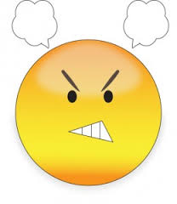  ANGRY | SCARED | 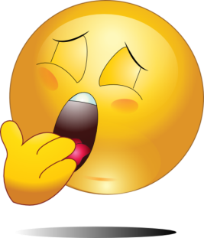  SLEEPY

- Oprócz tych minek z piosenki, poznaliśmy jeszcze:

SURPRISED | 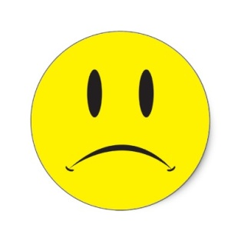SAD

- A teraz poznajcie nowe nazwy uczuć (niektóre powtórzą się z piosenki). Obejrzyjcie filmik, a po wyświetleniu hasła REVIEW powtarzajcie słówka.

https://www.youtube.com/watch?v=BXWNhq-lPD8

ANGRY – ZŁY
BORED – ZNUDZONY
EXCITED – PODEKSCYTOWANY
HAPPY – ZADOWOLONY / SZCZĘŚLIWY
HUNGRY – GŁODNY
SAD – SMUTNY
SCARED – WYSTRASZONY
SHY – NIEŚMIAŁY / ZAWSTYDZONY
SLEEPY – ŚPIĄCY
THIRSTY – SPRAGNIONY
TIRED – ZMĘCZONY
WORRIED - ZMARTWIONY

- Zagrajcie w Emotions Hokey Pokey – robienie min.
Tutaj pojawi się jeszcze mina:
SILLY

Put your face in – robimy minę
Take your face out – mina znika
Shake it all about – trzęś się ile sił 😊 głową lub całym ciałem
Turn youself around – obracamy się

https://www.youtube.com/watch?v=ZHS7vCdBeus

- Wykonaj EMOTIONS WHEEL – koło z emocjami. Wytnij strzałkę orazkoło, dorysuj minki lub wytnij te, które ja zamieściłam. Poproście rodziców o dopisanie nazw w odpowiednich polachpod Waszymi minkami. Będziecie potrzebować korka i pinezkę / szpilkę. Złączcie wszystko razem i zagrajcie w zabawę: MAKE A FACE – ZRÓB MINĘ.

Zabawa 1: Dziecko losuje, ale nie widzi rysunków z minkami. Rodzic odczytuje po angielsku nazwę, a dziecko musi zrobić właściwą minę.
Zabawa 2: Dziecko widzi rysunki minek, losuje, robi minę, a następnie po angielski ją nazywa.
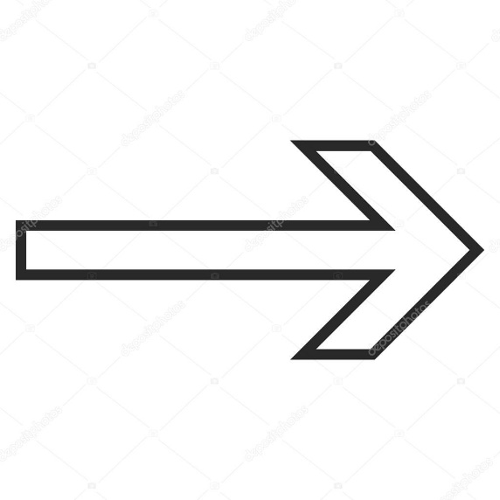
- Dla chętnych do wykonania karty pracy.

EMOTIONS WHEEL
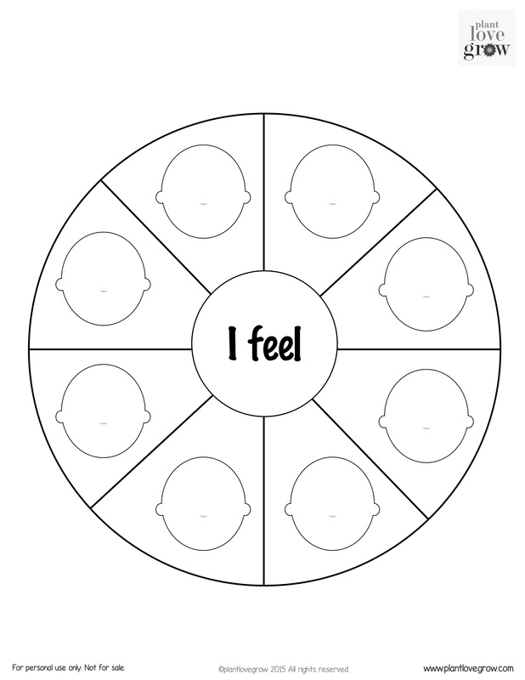

Karta 1 : Wytnij i połącz. Powstałe minki przyklej na kartkę i nazwij.
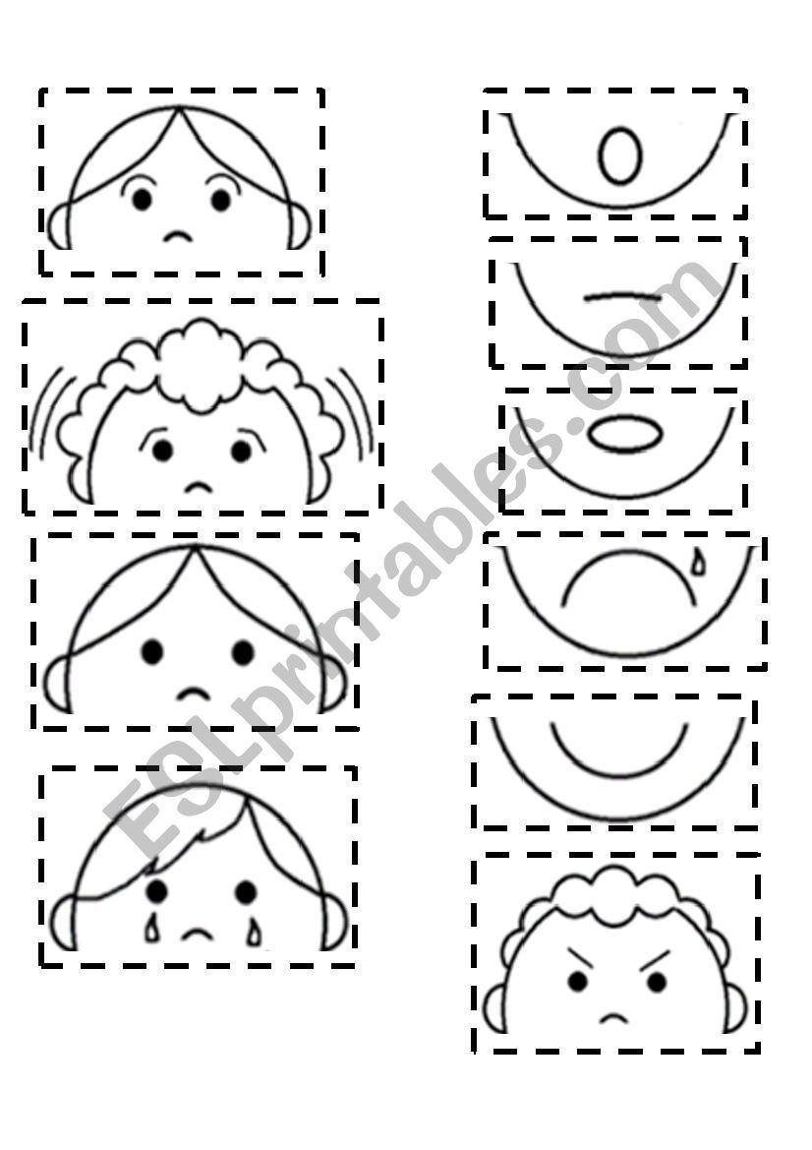

Karta 2: Poproś rodzica o odczytanie zdań. Pokoloruj jabłka zgodnie z instrukcją. (SICK – CHORY)

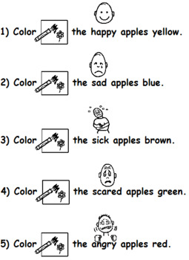

Karta 3 : Rodzic odczytuje wyrazy, a dziecko dopasowuje właściwe minki (łączy).
